2026年湖南省大学生计算机程序设计竞赛校级选拔赛
-----应用开发类竞赛（2026）
用
户
操
作
手
册

作品名称： | 橘记(JuJI)—— 混元AI大模型驱动的对话式智能记账与消费洞察小程序
作品类别： | 移动终端开发类
作 者： | 梁承伟 李俊怡 邓泽楷
指导老师： | 李翠红 胡瑶
单 位： | 湖南信息学院

二零二六 年 六月 十日

目 录
第 1 章 引言 5
1.1 编写目的 5
1.2 适用范围 5
1.3 读者对象 5
1.4 术语说明 5
第 2 章 快速入门 6
2.1 获取与安装 6
2.2 界面总览 6
第 3 章 核心功能操作指南 7
3.1 记账操作 7
3.1.1 手动记账 7
3.1.2 对话记账（AI 智能） 7
3.1.3 编辑账单 8
3.1.4 删除账单 8
3.1.5 自创分类 9
3.2 首页查看 9
3.3 统计分析 9
3.4 预算管理 10
3.5 我的 11
3.5.1 个人资料 11
3.5.2 AI 信件 11
3.5.3 每日称号 12
3.5.4 数据导出 12
3.5.5 数据导入 12
3.5.6 退出登录 12
3.5.7 数据清除 12
第 4 章 个性化设置 13
4.1 主题切换 13
4.2 自定义主题 13
4.3 小橘 AI 助手 13
第 5 章 AI 智能功能详解 14
5.1 对话记账原理 14
5.2 AI 使用限制 14
5.3 AI 内容安全 15
5.4 小橘闲聊 15
第 6 章 数据管理与安全 16
6.1 数据存储 16
6.2 数据导出备份 16
6.3 数据导入恢复 16
6.4 隐私保护 16
6.5 数据清除 16
第 7 章 常见问题与故障排除 17
第 8 章 联系与支持 18
8.1 版本信息 18
8.2 反馈渠道 18
8.3 免责声明 18
附录 A 快捷操作速查表 19

第 1 章 引言

1.1 编写目的
本文档是《橘记微信小程序用户操作手册》，面向最终用户（无技术背景），帮助您快速上手橘记的各项功能，包括记账、统计、预算、AI 智能等核心操作。

1.2 适用范围
本手册适用于橘记微信小程序 v1.1.0 版本的全部功能操作。

1.3 读者对象
所有使用橘记微信小程序的普通用户，无需任何技术背景。

1.4 术语说明
表 1-1：术语说明
术语 | 说明
openid | 您的微信账号在橘记中的唯一标识，登录时自动获取
预算 | 您为每月消费设定的计划金额上限
分类 | 消费的类别标签，如"餐饮""交通"等
AI | 人工智能，橘记使用腾讯混元大模型提供智能功能
小橘 | 橘记的 AI 助手形象，一只可爱的橘子
CloudBase | 橘记使用的云服务平台，数据存储在云端

第 2 章 快速入门

2.1 获取与安装
- 打开微信 → 搜索"橘记" → 点击进入小程序
- 首次使用会弹出隐私协议，请阅读后点击"同意"
- 系统自动完成微信登录（无需输入密码）
- 浏览 4 屏引导页（快/美/心/伴），了解橘记核心功能
- 引导结束后自动进入首页

2.2 界面总览
橘记底部有 5 个导航标签（Tab），从左到右分别是：
表 2-1：底部导航标签
标签 | 功能 | 说明
首页 | 消费概览 | 今日/昨日消费、预算进度、账单流水
统计 | 数据分析 | 收支占比图、趋势图、AI 评论
+ | 记账 | 手动/对话方式记录消费
预算 | 预算管理 | 设置月度预算、查看消费节奏
我的 | 个人中心 | 资料编辑、AI 信件、数据管理

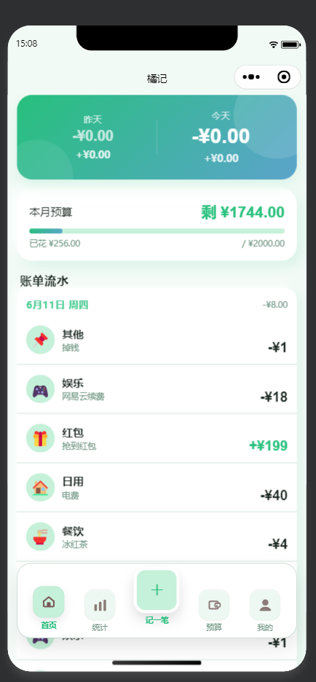
图2-1：界面总览

第 3 章 核心功能操作指南

3.1 记账操作

3.1.1 手动记账
操作步骤：
- 点击底部导航栏中间的"+"按钮，进入记账页面
- 顶部显示金额输入区和收支切换（支出/收入），点击切换
- 下方是分类网格（5列），点击选择消费分类（如"餐饮"🍚）
- 输入金额（数字键盘），可看到大号数字实时显示
- 可选操作：填写备注、选择日期（默认今天）、拍照、选择心情
- 点击底部"保存"按钮完成记账
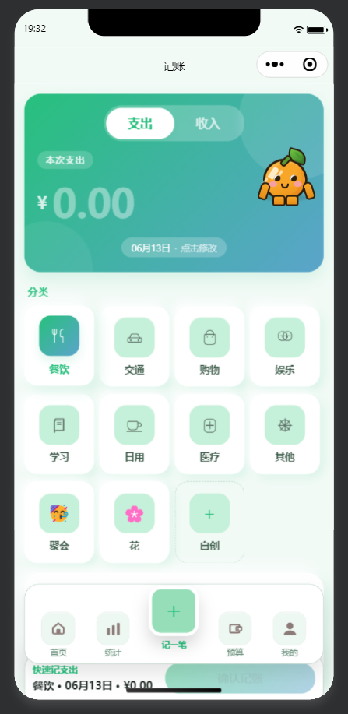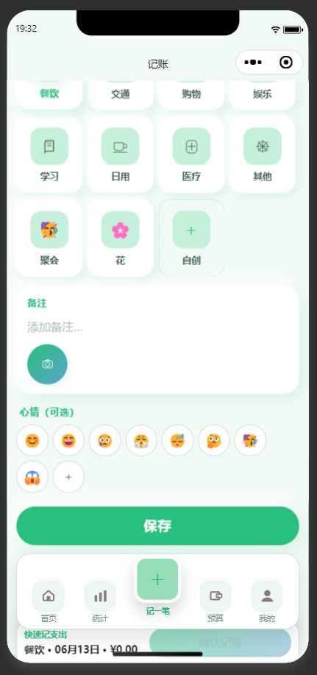
注意事项：
- 金额必须大于 0 且不超过 99,999,999.99 元
- 3 秒内不可重复提交（防抖保护）
- 每天最多记账 500 笔

3.1.2 对话记账（AI 智能）
这是橘记的创新功能——用自然语言告诉小橘你的消费，AI 自动解析为账单。
操作步骤：
- 在对话框中输入消费内容，如"中午吃饭18、冰红茶4、电费40"
- 点击发送，小橘 AI 自动解析为多笔账单
- 展示"待确认账单卡"，每笔显示分类、金额、备注
- 您可以：编辑金额/备注、勾选新分类、删除不需要的行
- 确认无误后点击"确认"，全部账单一键写入
示例：输入"早上豆浆3块，中午食堂15，打车去图书馆8元"→AI 解析为 3 笔账单（餐饮3+餐饮15+交通8）
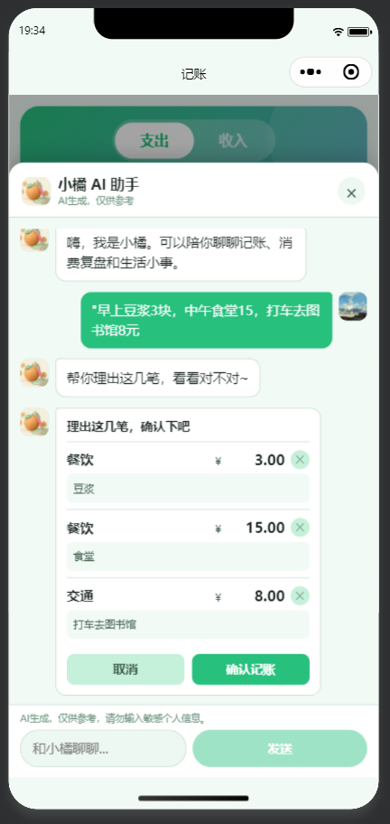

3.1.3 编辑账单
- 在首页账单流水或详情页，点击进入账单详情
- 点击底部"编辑"按钮
- 修改需要变更的内容（金额、分类、备注等）
- 点击"保存修改"
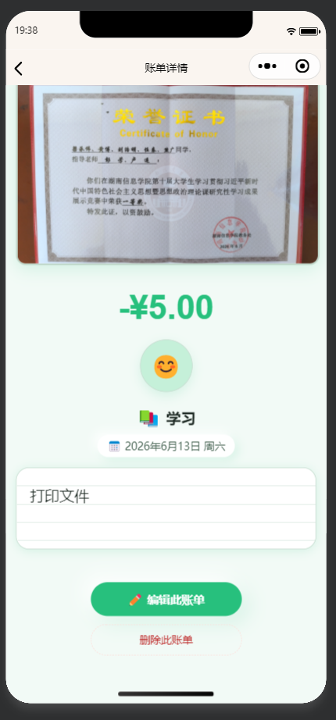

3.1.4 删除账单
- 在首页长按账单条目，或在详情页点击"删除"
- 弹出二次确认窗口，点击"确认删除"
- 删除后账单从列表和统计中消失

3.1.5 自创分类
- 在记账页分类网格末尾，点击"+"新增分类
- 输入分类名称（≤10字）和 emoji 图标
- 点击确认，新分类出现在分类网格中
- 长按自定义分类可删除（预设分类不可删）
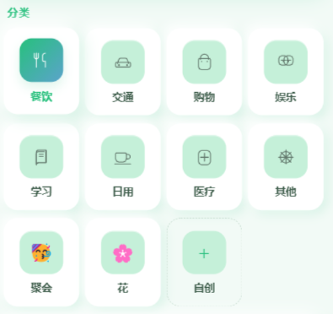

3.2 首页查看
- 今日/昨日消费：顶部大数字区域显示今日和昨日的消费总额
- 预算进度条：显示本月预算使用比例（正常蓝色/超支红色）
- 账单流水：按日期分组显示近期账单，点击进入详情
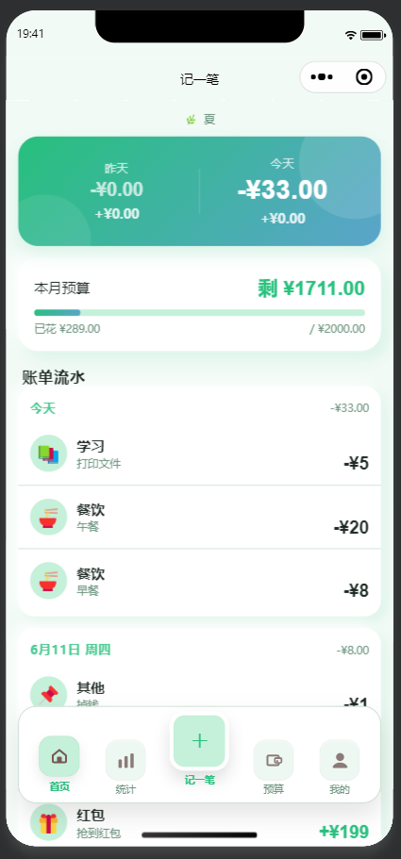

3.3 统计分析
- 收支占比：数据卡片图展示消费最多的 Top 8 分类占比
- 趋势图：近 6 个月收支趋势柱状图，当前月高亮
- AI 评论：小橘为你写的 3 条俏皮消费分析评论
- 可切换月份查看历史数据，切换支出/收入维度
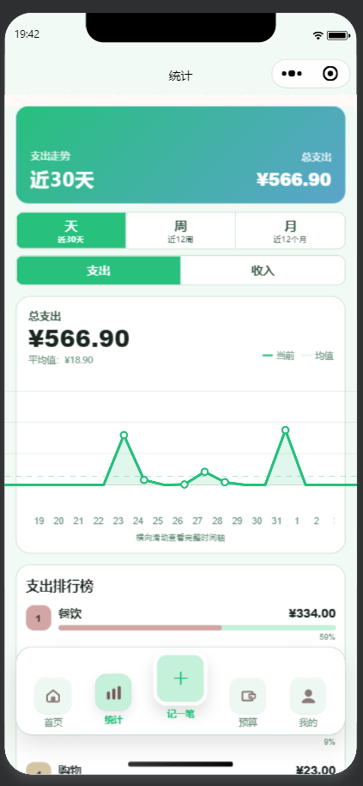

3.4 预算管理
- 设置预算：点击"调整预算"，输入月度预算金额并保存
- 进度环：圆环显示已消费占预算的比例，超支时变红色
- 消费节奏卡：展示日均预算、今日消费、剩余天数、建议日均
- Top3 分类：当月消费金额最高的 3 个分类及占比
- 未设预算时显示引导页面，提示设置月度目标
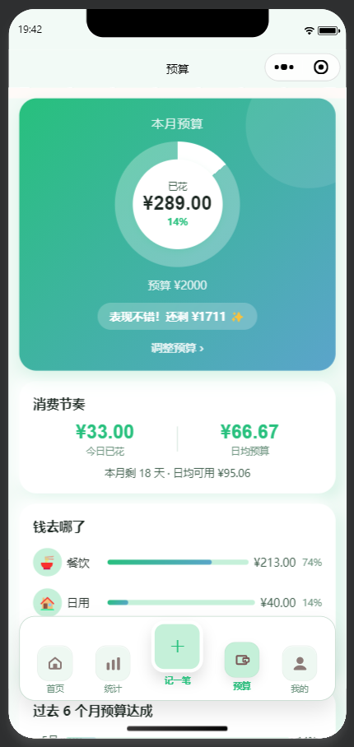

3.5 我的

3.5.1 个人资料
- 点击头像可更换（拍照或从相册选择）
- 点击昵称可编辑
- 可设置性别信息
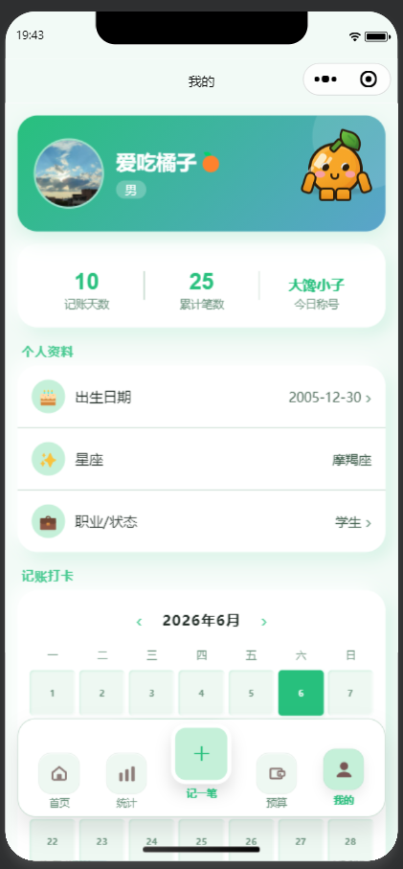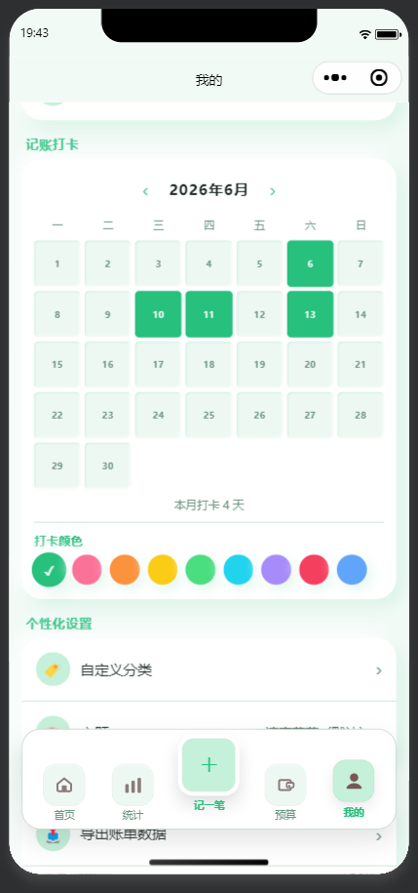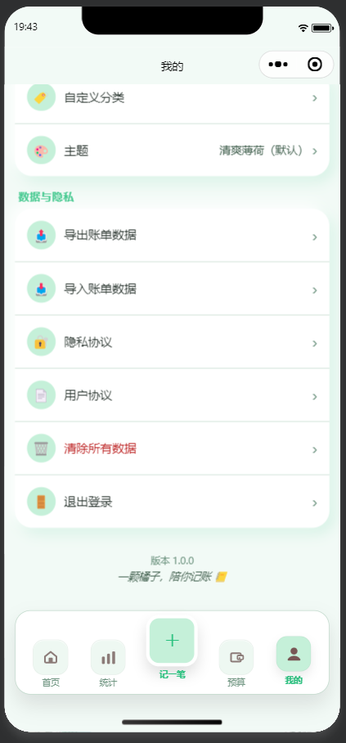

3.5.2 AI 信件
小橘根据您当月的消费数据，生成一封 150-180 字的个性化消费分析信件。每日可生成 30 次。
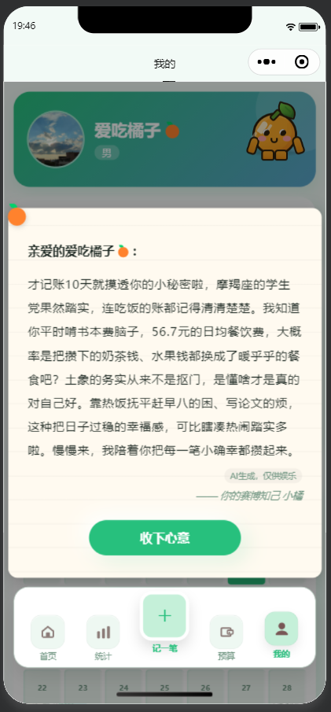

3.5.3 每日称号
每天可查看一个与当日消费相关的趣味称号。每日可生成 8 次。
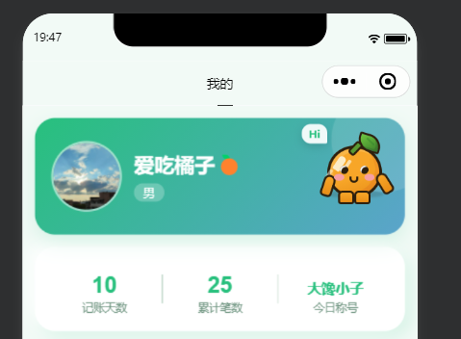

3.5.4 数据导出
- 点击"数据导出"，选择导出格式（JSON）
- 系统将全部账单数据导出为 JSON 文件
- 通过微信聊天分享给自己或他人保存
- 建议每周导出一次作为备份。

3.5.5 数据导入
- 在微信聊天中选择之前导出的 JSON 备份文件
- 系统自动解析并分批导入（每批 20 条）
- 导入完成后可在首页查看恢复的账单

3.5.6 退出登录
点击"退出登录"后清除本地状态，云端数据保留。下次打开需重新登录。

3.5.7 数据清除
⚠️ 此操作不可恢复！将删除您所有账单、预算、头像等数据。请确认已做好备份后再操作。

第 4 章 个性化设置

4.1 主题切换
橘记提供 4 套精心设计的预设主题，切换后全应用即时生效：
表 4-1：预设主题
主题名称 | 色调 | 适合场景
清爽薄荷 | 清新绿色系 | 日常使用，清新舒适
温馨玫瑰 | 温暖粉色系 | 温馨浪漫风格
夜猫子 | 深色系 | 夜间使用，保护眼睛
蓝天白云 | 明亮蓝色系 | 晴朗清爽风格

- 操作路径：我的 → 主题切换 → 点击选择主题卡片

4.2 自定义主题
- 点击"创建主题"，使用 8 色调色板自定义配色
- 为自定义主题命名（最多 5 个自命名主题）
- 支持创建、切换、长按删除自定义主题
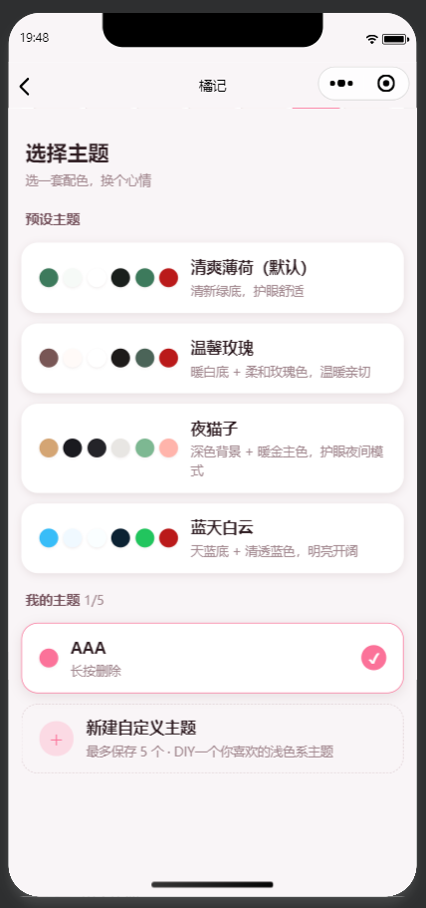

4.3 小橘 AI 助手
小橘是橘记的 AI 聊天伙伴，您可以在个人中心右上角找到小橘吉祥物，点击打开聊天窗口。
- 可以与小橘进行日常闲聊
- 每次对话最多 8 条消息，每条最多 300 字
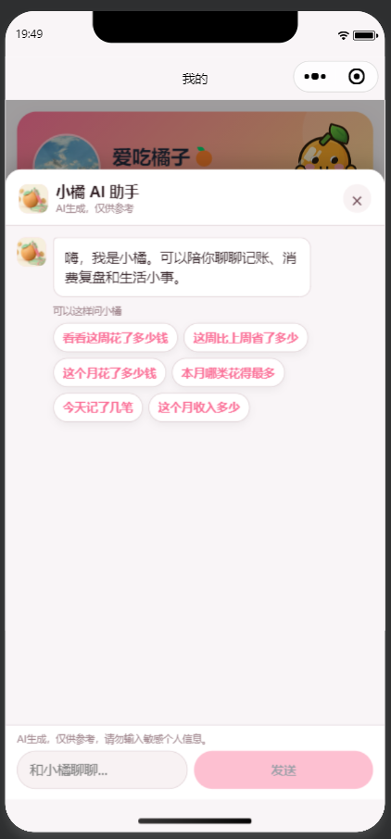

第 5 章 AI 智能功能详解

5.1 对话记账原理
对话记账的工作流程：
- 您输入自然语言描述消费（如"吃饭18、打车8元"）
- AI 解析引擎（腾讯混元大模型）自动识别消费项
- 解析为结构化的账单数据（分类、金额、备注）
- 您在确认卡上审核并确认后批量写入
AI 一次最多识别 10 笔消费，每笔金额需大于 0。

5.2 AI 使用限制
表 5-1：AI 使用限制
功能 | 每日限额 | 单次限制
对话记账 | 不限 | 单次≤10笔
AI 信件 | 30次/日 | —
每日称号 | 8次/日 | —
小橘闲聊 | 不限 | 单条≤300字

5.3 AI 内容安全
橘记采用双层内容安全审核机制，违规内容（如赌博、色情、暴力等）会被自动拦截，不会被处理或存储。

5.4 小橘闲聊
小橘可以回答日常问题，也可以与您进行轻松的闲聊对话。如果小橘无法回答，会说"小橘不知道，来聊聊别的吧~"。

第 6 章 数据管理与安全

6.1 数据存储
您的所有账单数据存储在腾讯云 CloudBase 服务器上，需要网络连接才能访问。数据通过您的微信账号（openid）隔离，其他人无法查看您的数据。

6.2 数据导出备份
建议您每周导出一次 JSON 格式的账单备份。导出步骤：
- 进入"我的"页面
- 点击"数据导出"
- 系统生成 JSON 文件并通过微信聊天发送
- 将文件保存到安全位置

6.3 数据导入恢复
从备份恢复数据：在微信聊天中选择 JSON 备份文件 → 系统自动解析并导入 → 分批写入（每批 20 条）。导入后请检查首页和统计页数据是否正确。

6.4 隐私保护
- 所有数据通过微信账号隔离，仅自己可见
- 使用前需同意隐私协议
- 涉及照片、定位等敏感操作前需再次授权
- 不会向第三方分享您的个人数据

6.5 数据清除
⚠️ 数据清除操作会删除您的所有账单、预算、头像等数据，此操作不可恢复。如需清除，请先做好数据备份。

第 7 章 常见问题与故障排除
表 7-1：常见问题与解决方法
问题 | 可能原因 | 解决方法
记账保存失败 | 网络异常或输入不合法 | 检查网络连接，确认金额/分类/日期填写正确
AI 不回复消息 | AI 配额用完或网络异常 | 等待片刻重试，或检查网络连接
对话记账解析不准 | AI 理解偏差 | 在确认卡上手动修改金额/分类后确认
主题切换不生效 | 缓存延迟 | 退出小程序重新进入
头像不显示 | 图片加载失败 | 检查网络，或重新上传头像
照片上传失败 | 文件过大 | 压缩照片后重试
预算进度不更新 | 数据同步延迟 | 下拉刷新或重新进入页面
数据导入失败 | JSON 文件格式错误 | 确认文件为橘记导出的原始格式
今日消费显示0 | 今日无记账 | 正常现象，记账后自动更新
AI 信件显示兜底内容 | AI 服务暂时不可用 | 稍后重试，下次进入会重新生成

第 8 章 联系与支持

8.1 版本信息
表 8-1：版本信息
项目 | 信息
应用名称 | 橘记（Juji）
版本号 | v1.1.0
发布日期 | 2026年6月
技术框架 | 原生微信小程序 + CloudBase
AI 模型 | 腾讯混元大模型

8.2 反馈渠道
如在使用过程中遇到问题或有改进建议，欢迎通过以下方式反馈：
- 在"我的"页面提交反馈
- 通过 GitHub 仓库提交 Issue

8.3 免责声明
橘记为个人学习项目，数据备份请用户自行保管。AI 生成的内容仅供参考，不构成财务建议。

附录 A 快捷操作速查表
附录表 A-1：快捷操作速查表
操作 | 入口 | 步骤 | 备注
手动记账 | 底部"+"按钮 | 选分类→输金额→保存 | 3s防抖
对话记账 | 对话框 | 输入自然语言→发送→确认 | 单次≤10笔
编辑账单 | 详情页→编辑 | 修改内容→保存 | —
删除账单 | 长按账单/详情页删除 | 二次确认 | 不可恢复
导出数据 | 我的→数据导出 | 选择格式→分享 | 建议每周备份
导入数据 | 微信聊天选文件 | 自动解析导入 | 每批20条
切换主题 | 我的→主题切换 | 选择主题 | 即时生效
创建主题 | 主题页→创建主题 | 调色→命名→保存 | 最多5个
AI信件 | 我的→AI信件 | 点击生成 | 30次/日
数据清除 | 我的→数据清除 | 二次确认 | ⚠️不可恢复

